寄附いただきました、企業・団体様一覧(10-12月度)
寄附日 | 企業・団体名 | 寄附頂いた物資
12月8日 | 夏木株式会社 | サージカルマスク
11月30日 | バイエル薬品株式会社 | 消毒液
10月16日 | 大阪商工会女性部連合会 | サージカルマスク
10月7日 | 株式会社ヒラタ | サージカルマスク
10月6日 | 北梅田ロータリークラブ | N95マスク
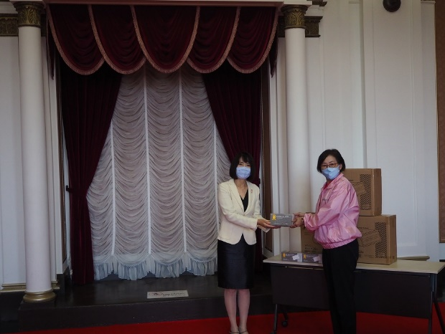
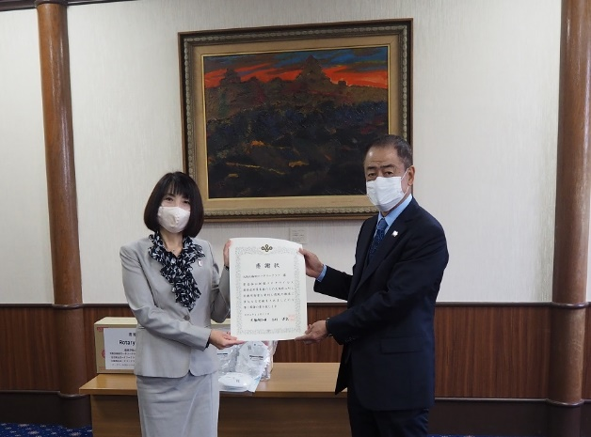
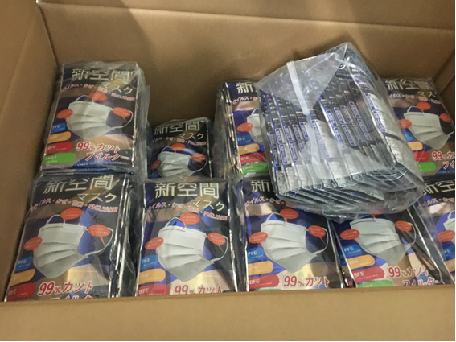
夏木(株)
大阪商工会女性部連合会
北梅田ロータリークラブ

